Lotion regenerating foot

Крем - лосьон восстанавливающий для ног
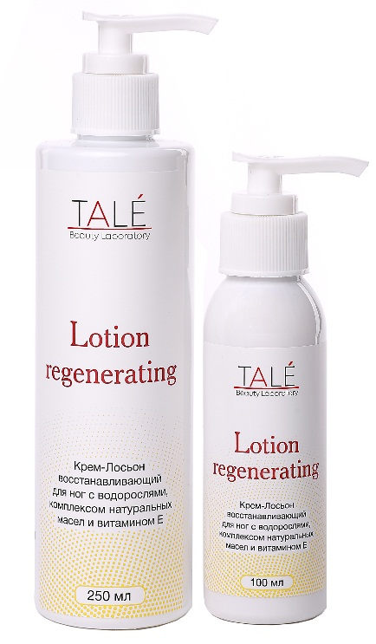
с водорослями, комплексом натуральных масел и витамином Е

Восстанавливает и защищает кожу ног после процедуры педикюра, для ежедневного домашнего ухода. Особенно рекомендуется для сухой, тонкой и возрастной кожи.
Благодаря насыщенному сбалансированному комплексу из экстракта морских водорослей, натуральных растительных масел, аллантоина и витамина Е, укрепляет, питает и смягчает кожу, снимает раздражение и способствует заживлению микротравм.
Активирует процессы естественной регенерации молодых, здоровых клеток.
Восстанавливает и поддерживает естественный гидро-липидный баланс кожи, предотвращает образование трещин.
Крем прекрасно впитывается, не оставляет ощущения липкости и жирности на коже. Предназначен для использования в салонных процедурах педикюра и в домашнем уходе.
Противопоказания: индивидуальная непереносимость препарата.
Применение: нанести небольшое количество крема на чистую и сухую кожу ног. Массировать до полного впитывания.
Состав: Aqua, Laminaria Japonica Cell Juice (Microfiltrate) (клеточный сок морской водоросли Ламинария), Glycine Soya Oil (соевое масло), Emulsifying Wax (эмульсионный воск), Isopropyl Isostearate (изопропил изостеарат) , Glycerin (глицерин), Ceteareth-23 (Цетеарет-23), Amarantus Caudatus (масло амаранта), Castor Oil (касторовое масло) , Triticum Vulgare Oil (масло зародышей пшеницы), Butyrospermum Parkii (Shea) Butter (масло Ши) , Vitis Vinifera Seed Oil (мало виноградной косточки), Persea Gratissima Oil (мало авокадо), Olive Oil PEG-8 Esters (Оксиэтилированное масло миндальное), Dimethicone (диметикон), Parfume (парфюмерная композиция), Xantan Gum (ксантановая камедь), Allantoin (аллантоин), Tocoferyl Acetate (витамин Е), Benzyl Alcohol (бензиловый спирт), Methylchloroisothiazolinone (метилхлоризотиазолинон), Methylisothiazolinone (метилизотиазолинон), BHT (бутилгидрокситолуол), Disodium EDTA (динатрий ЭДТА).
Объем: 100/250 мл

